* **国培计划工作简报**

乡村中小学校长培训团队研修项目 小学校长（1）班（2018年第2期）

主办：安徽师范大学 2018年9月21日

**“国培计划（2018）”乡村中小学校长团队研修项目**

**小学校长1班顺利完成第一阶段集中研修**

根据《安徽省教育厅 安徽省财政厅关于组织实施安徽省“国培计划（2018）”项目的通知》（皖教秘师【2018】42号）文件精神要求，安徽省“国培计划（2018）—中小学校长培训团队研修项目安徽师范大学培训班于9月10日至9月21日在芜湖市碧桂园凤凰酒店顺利完成第一阶段集中培训研修任务。

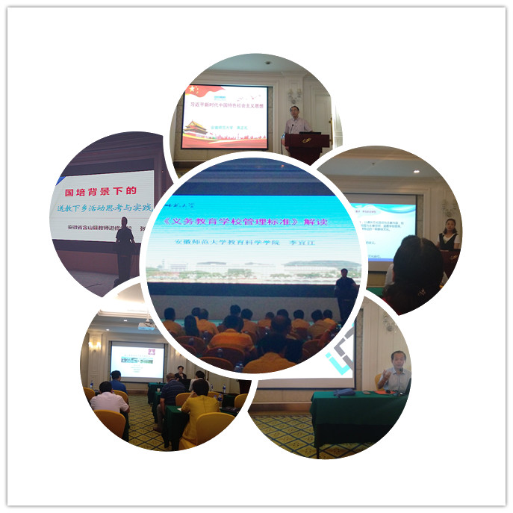

此次集中培训主要为院校集中理论培训，授课老师有来自安徽师范大学的名师教授、省内基础教育一线名校的校长、奥鹏培训机构的老师。理论培训学习精心设计，学习内容充实丰富，既有新时代下的教育思想理论，又有送培下校的实践经验、特色学校办学经验分享，在2017年第一年的集中培训阶段的学习之后又一次饕餮盛宴。通过此次为期十天的学习，参训学员一致表示收获很大，不虚此行。

与此同时，为提高培训质量，安徽师范大学继续教育学院将集中培训地点安排在芜湖市碧桂园酒店，酒店环境优美、高雅，学员们吃、住、学在一起，加之贴心的服务安排和班主任的认真工作，让每位学员吃的放心，住的舒心。学员们纷纷为此次集中培训阶段的后勤保障及班主任管理工作点赞。

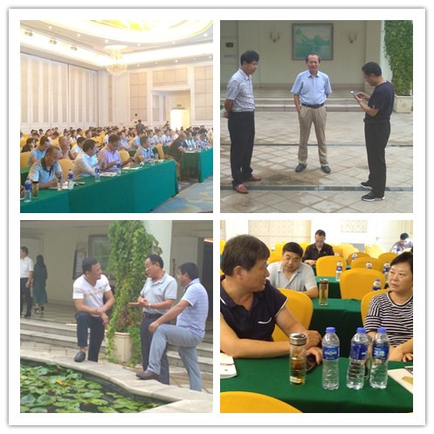

学员们认真学习，不管是课间休息还是自主研修、不管是皖北的粗犷还是江南的婉约总有分享不完的话题：学校的常规管理、学校的校本课程研修、学生活动的开展或者是文明校园、平安校园的创建等，只因大家有着共同的教育情怀，胸中有教师的专业发展和学生的成长。如何履行好自身职责，为师生提供更好的服务，引领学校的持续性发展、实现学校对社会的共赢发展，通过交流和分享大家都有了更加深刻的理解和认识。一起参加此次学习，走在一起是缘分，一起在走是幸福！是的，“一个时代有一个时代的主题，一代人有一代人的使命。新长征路上，每一个中国人都是主角、都有一份责任。”

通过本阶段的集中学习培训，为10月份开展的国培第二阶段跟岗实践奠定扎实理论知识基础。

**努力，永远是当下的事**

——“2018年安徽省国培计划乡村中小学校长培训”研修心得

歙县新安小学 吴云霞

由安徽省教育厅主办、安徽师范大学承办的乡村中小学校长第一次院校集中培训于2018年9月10至21日在芜湖碧桂园凤凰酒店举行。培训时间虽然短暂，但是课程安排紧凑而又合理，既有专业的理论知识，也有一线校长宝贵的实践经验，还有互动的学习交流，使我们不仅有机会聆听专家声音，获取最丰富的教育信息，还能有机会跟着一线校长感受这些学校教育的成功与精彩。如此高密度的集中培训，对我们学员来说，无疑是一次身心的大挑战。值得欣慰的是，我们全体学员都能很快转变角色，每天按照培训安排按时上课，认真做好学习笔记。丰富的学习内容，灵活的培训形式，强烈的思想冲击，让我们如饮甘醇地享受了一次思维的盛宴。

**一、做一名善于学习的校长**

校长应该是个学习者,培训期间学习《习近平新时代中国特色社

会主义思想》、《新常态下校长专业发展》、《义务教育学校管理标准》等,提高我们自身的理论水平,学习阜南县玉泉小学乔浩校长《以人为本、打造幸福校园》、芜湖镜湖小学唐晓俐校长《给孩子一个多彩的童年》等其他学校的先进经验和优秀校长的管理经验,提高我们自身的管理水平。如果不坚持学习,就没有可持续发展，校长自身不发展,学校更无新容颜。因此,校长要不断的学习,才能不断的提高自身素质和领导能力,才能成为学校的引领者，才能把先进的办学理念通过教师转化为课堂行为。校长只有善于学习，并学会时时反思、事事反思,通过反思找准差距,及时总结和改进,才能不断提高自身素质和综合能力。

**二、做一名有卓越领导力的校长**

校长肩负着学校教育改革与发展的决策规划、领导组织、协调控制等管理职能。决策力、执行力与支撑力是领导力的支柱，也是领导力的着力点。我相信，只要我们建立有执行力的管理团队，明确管理层的责、权、利，制定执行流程，建立管理机制，塑造执行文化，为人诚信，敢于负责；乐于学习，追求新知；求胜的欲望强烈，就一定能打造高素质的专业化教师队伍，培育自主发展的个性学生，办出高水平的学校。

**三、做一名有高尚人格魅力的校长**

校长自身的品德、学识、声望、心理品质等会自然形成一种影响力。做一名有高尚人格魅力的校长，要读懂时代、读懂伟大的变革时代与时代同行；要借助体制、合理利用体制赋予的机会与平台；要借鉴教师、借鉴教师的优势与教师共舞；要依靠合作、依靠团队合作的力量，那么，校长的个性与魅力就得以彰显。

十天的培训生活，是学习赐予的财富，通过学习，培训学员的生命列车上留下了许多难忘的美丽印记，受益非浅。努力，永远是当下的事，不急于求成、不甘于放弃，带着满满当当的收获，用热情去点燃教师生命梦想，用宽容去照亮学生幼小心灵，用执著去追寻每个人的教育梦想，让自己的生命变得诗意而丰盈。

**报 送：教育部项目办、省教育厅项目办**